- Нови музички знак -значење трочетвртинског такта;

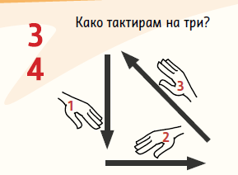
- потезом руке на доле, споља је два и потезом руке на горе три;

тачка поред ноте... (продужава нотну вредност за половину трајања;
Завичају мој
Завичају мој, мили родни крај
Мирисна поља и цветни гај
То мој дом је знај

